Collection KIDS d’Odlo :
Jouer dehors lors d’une journée hivernale
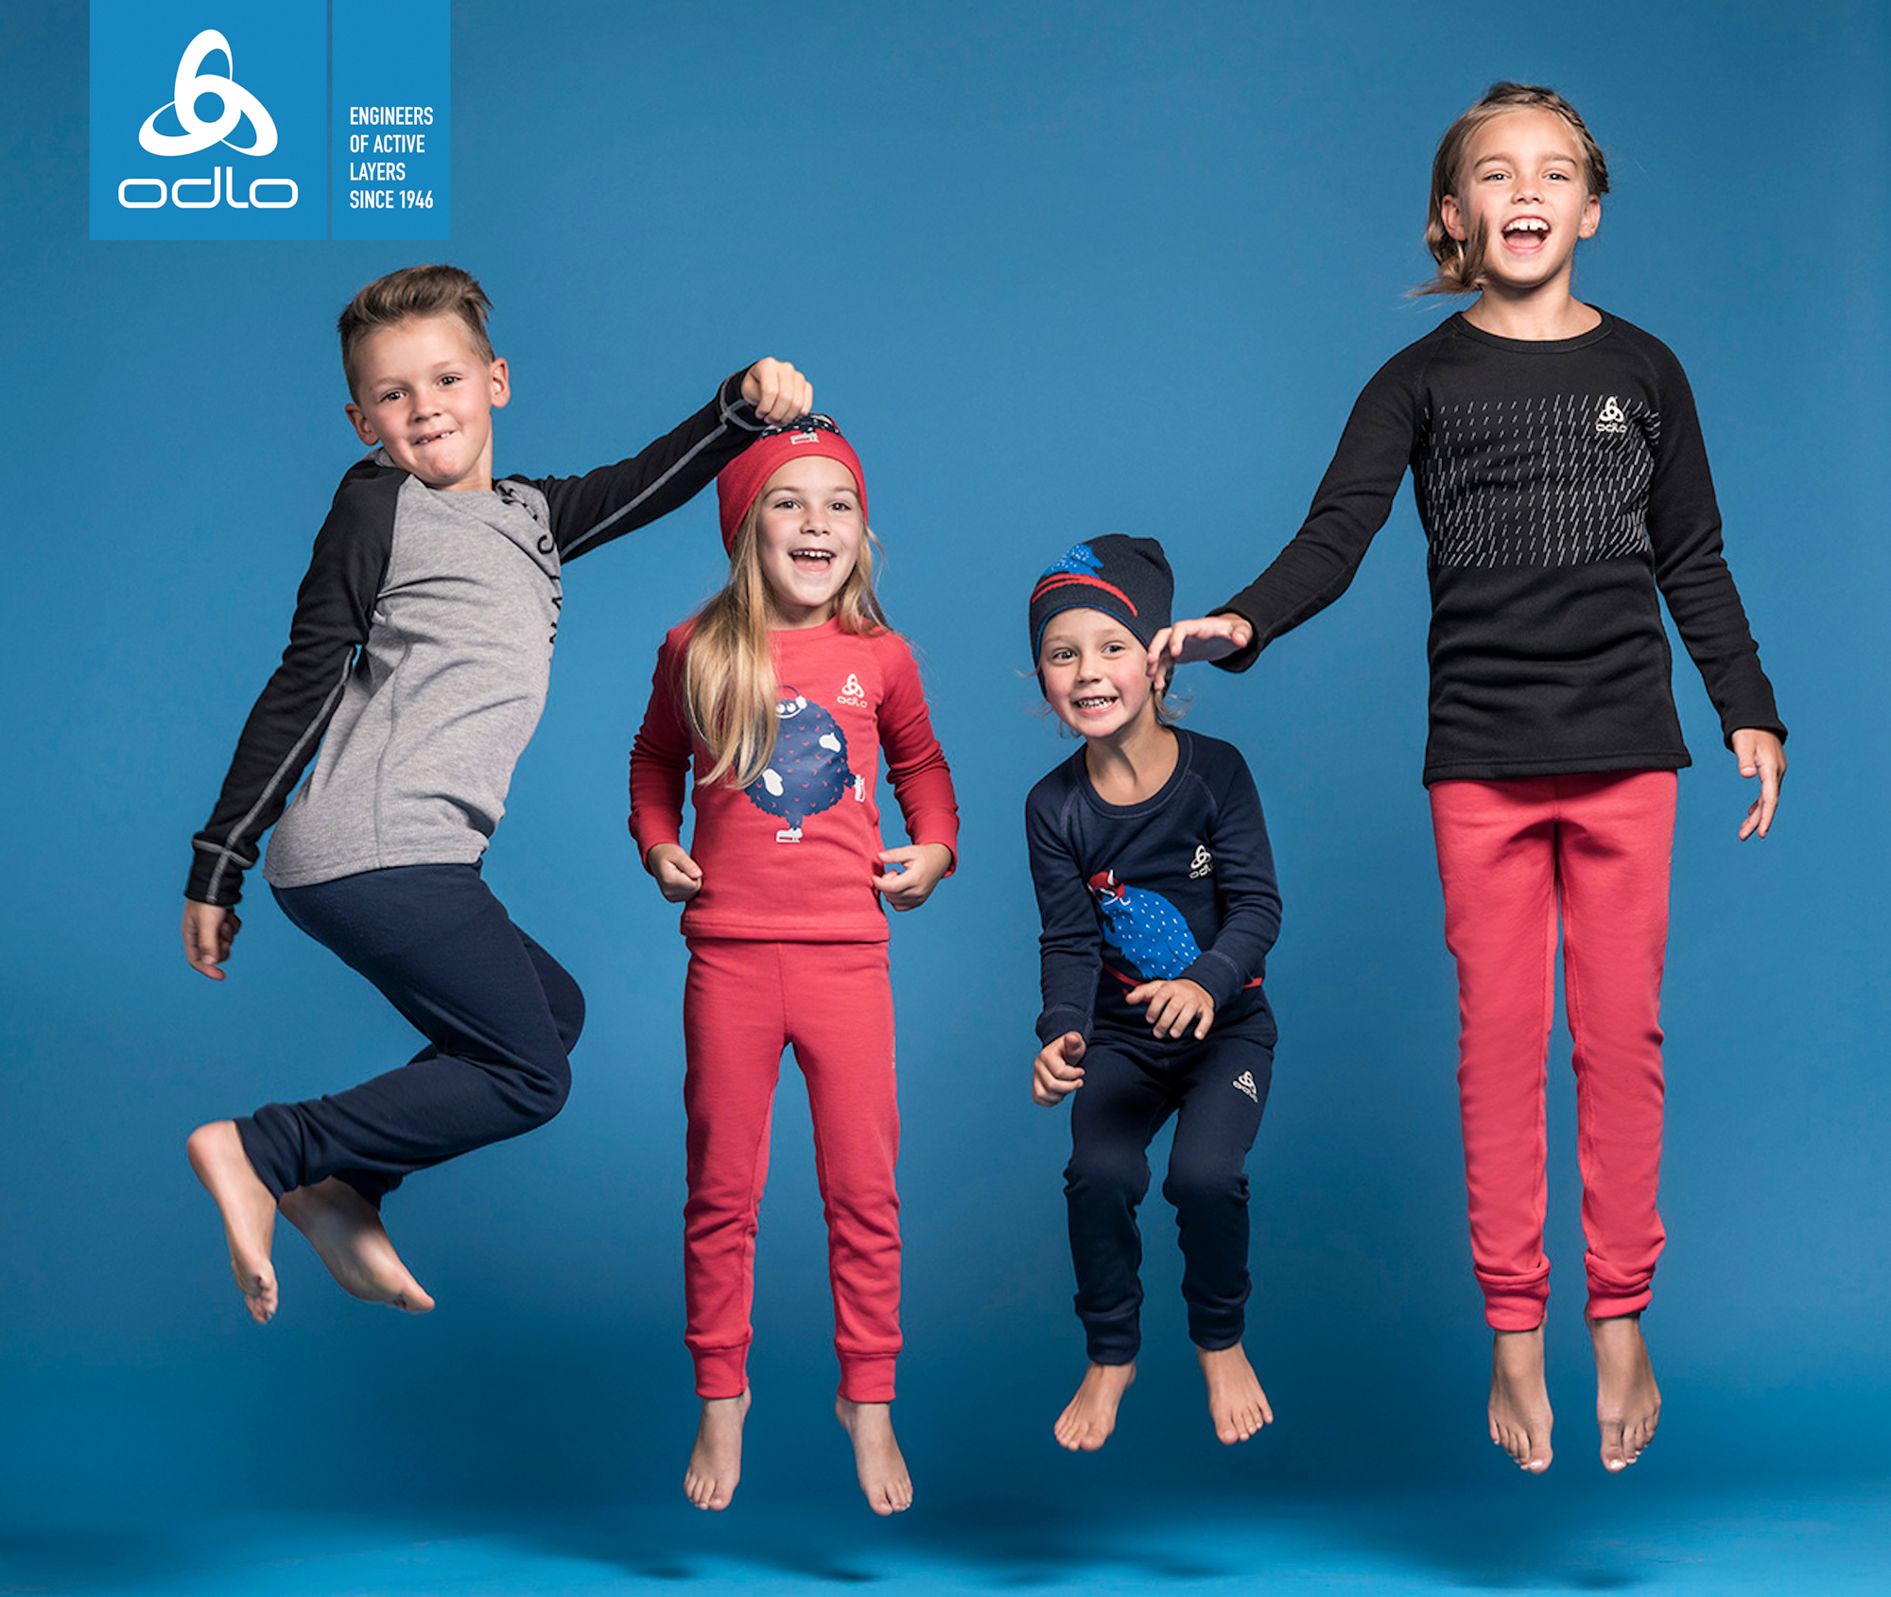
Bruxelles, le 10 décembre 2018 – Se défouler dehors, même s’il fait caillant. La nouvelle collection Warm Trend KIDS d’Odlo de vêtements thermiques tient tous les enfants de 1 à 12 ans parfaitement chauds. Une bonne couche de base fait en sorte que votre enfant ne grelotte pas pendant les sports d’hiver, et le protège également parfaitement contre le froid belge lorsqu’il joue au hockey ou au foot, ou simplement lorsqu’il a s’éclate dehors.
Les sous-maillots et pantalons thermiques tiennent tous les enfants chauds pendant des journées froides. Les enfants les portent sur la piste de ski en tant que première couche, avec un polar par-dessus et une veste coupe-vent et imperméable. La sous-couche d’Odlo est superbement douce grâce au tissu brossé à l’intérieur. Cette technique fournit suffisamment de chaleur, de la régulation d’humidité, et de la puissance respiratoire. Les coutures plates empêchent les vêtements de se déchirer.
Point pratique : les maillots sont un peu plus longs sur le dos, ainsi votre enfant sera toujours bien enveloppé. Les fibres Effect by Odlo offrent également une protection durable antibactérienne, combattent les odeurs désagréables et le tissu se lave facilement s’il est taché.
Monstrueusement sympa !
Autre aspect non négligeable : la collection kids d’Odlo a l’air très sympa cet hiver. Odlo a étendu sa collection de quelques prints mignons et puissants. La ligne Small pour les plus petits comprend des hauts ou des bonnets sur lesquels brillent des monstres sportifs sur des patins ou des skis. La ligne se complète de maillots à longues manches et de pantalons correspondants qui plairont sûrement aux garçons et aux filles.
Pour les enfants plus âgés nous présentons la ligne Big avec des prints et des textes graphiques qui en jettent, tels que 'Snow Fighting Dudes'. Les couleurs, prints et modèles de la collection kids d’Odlo sont si jolis et voyants que les enfants continueront à porter les hauts à l’intérieur. Ils sont cools et chauds et peuvent être portés pour les sports d’hiver, l’école et les loisirs.
Disponibilité
La collection Warm Trend KIDS consiste en une ligne Small pour les plus petits, avec des hauts à longues manches et le bonnet correspondant. La ligne Big pour les enfants plus âgés se compose de différents maillots à longues manches et des pantalons correspondants.

A propos d’Odlo
Né en Norvège et conçu en Suisse, Odlo propose des vêtements de sport de performance répartis entre six catégories : sous-vêtements de sport fonctionnels, running, training, cyclisme, disciplines Nordiques et outdoor. Bénéficiant d’une histoire de plus de 70 ans, Odlo – l’inventeur du sous-vêtement sportif de performance et du principe des trois épaisseurs – continue à innover afin de s’assurer de toujours avoir une longueur d’avance, et est distribué dans plus de 35 pays. En tant que marque de performance pour l’ensemble de l’année, Odlo reste par ailleurs fortement engagé en faveur de la durabilité sociale et environnementale, comme l’illustre son statut de leader de la « Fair Wear Foundation ». Pour plus d’informations, veuillez visiter : www.odlo.com

Vous souhaitez recevoir de plus amples informations, des images haute résolution ou tester des produits Odlo ?
Sandra Van Hauwaert, Square Egg Communications, sandra@square-egg.be, GSM 0497251816.

